Programación energética semanal de la semana 43/15
Fecha: 22-10-2015.
El informe fue realizado con los datos vigentes al día 21/10/2015.

RESUMEN EJECUTIVO.

Resumen semana actual
Durante la semana el despacho se ha realizado con los generadores auto despachados, rio Negro y Salto Grande a pleno. Pese a la baja potencia disponible en SG no se necesitó despachar generación térmica para los picos de potencia, se exportaron excedentes durante toda la semana.
Los aportes en Salto Grande han sido importantes por lo que la potencia de la central se ha visto disminuida considerablemente.
Ha continuado lloviendo en el río Negro y se ha vertido durante toda la semana. Cabe destacar que las precipitaciones acumuladas en lo que va del año en la cuenca de Terra han revertido el atraso de hasta 50 % que se tuvo a mediados de año.
En vista de la situación hidrológica se exportará durante toda la semana un monto de energía de aproximadamente 65 GWh.

Perspectivas y resultados para la semana entrante
CTM continua informando para la semana 43 aportes muy altos y vertido para toda la semana. No obstante lo anterior la previsión de aportes con otros modelos de precipitaciones no indica variaciones sustantivas.
Los mantenimientos de hidráulicas se han suspendido debido a la potencia disponible por CTM .
Se espera una demanda semanal muy similar a la de la presente semana.
Se prevé que todo el río Negro vierta durante toda la semana.
De acuerdo al programa previsto para la semana entrante se deberá exportar durante toda la semana.
Modelos
Comentarios
- MP/CPC
  - El CPC exporta durante toda la semana y el marginal es 0
- SimSee
  - El SimSee exporta durante toda la semana y el marginal es 0
- Mensual
  - No presenta interés en la presente semana.

Despacho propuesto
- Auto despachados.
- Terra a pleno
- Palmar a pleno
- Salto hasta pleno exportando excedentes

INTRODUCCIÓN.

PREVISIÓN DE TEMPERATURAS ACTUALIZADO AL JUEVES 21/10/2015 (PROXIMOS 10 DÍAS PARA MONTEVIDEO, FUENTE ACCUWEATHER)
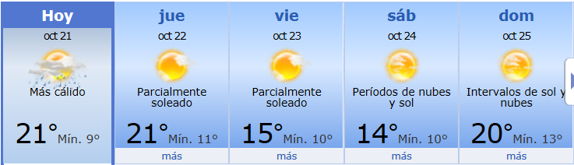
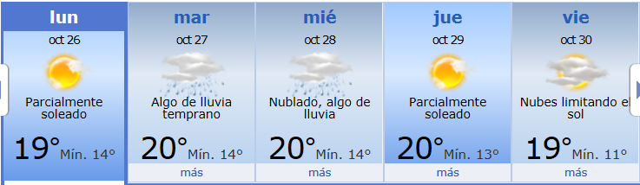

PREVISIÓN DE LLUVIAS.

PREVISIÓN LLUVIAS, acumulado para 5 y 7 días actualizado el día 21/10/2015 (Fuente CEPTEC e INMET).

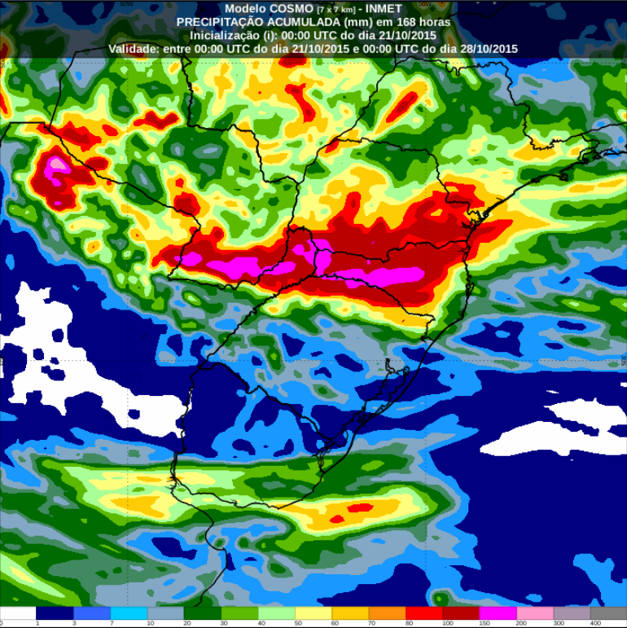
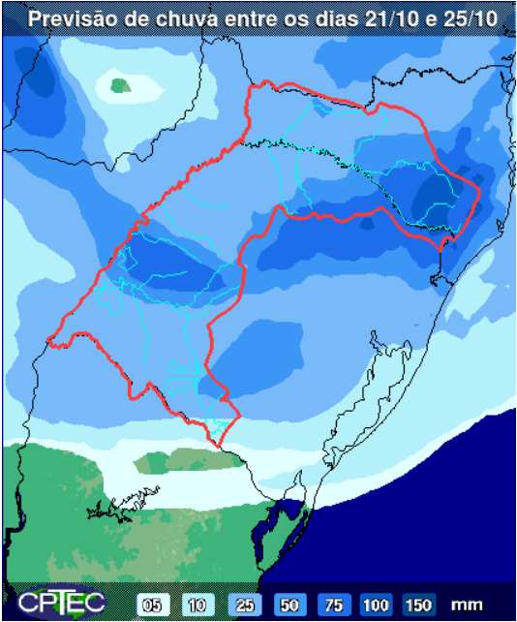

LUVIAS OCURRIDAS

LLUVIAS OCURRIDAS EN EL MES DE OCTUBRE (SEGÚN SGE) EN LAS CUENCAS DEL RÍO NEGRO.
Prom. Hist. = Promedio acumulado histórico desde 1994.

LLUVIAS OCURRIDAS EN LOS ULTIMOS 7 DÍA, CUENCA DEL RÍO NEGRO

Nota: Datos actualizados al 21/10/2015 7:00 horas

Previsión de aportes y lluvias para Salto Grande (fuente CTM día miércoles)

Previsión de aportes para Salto Grande (modelos ETA y GSF)
Día miércoles:
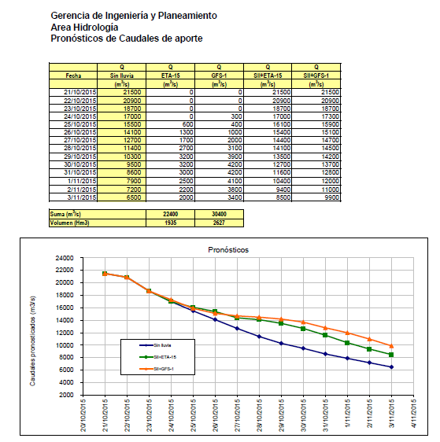

Previsión de aportes para Terra (miércoles)

Previsión de generación eólica próximas 240 horas día 21/10/15 (fuente MTLOG) (no incluye todos los parques en servicio)
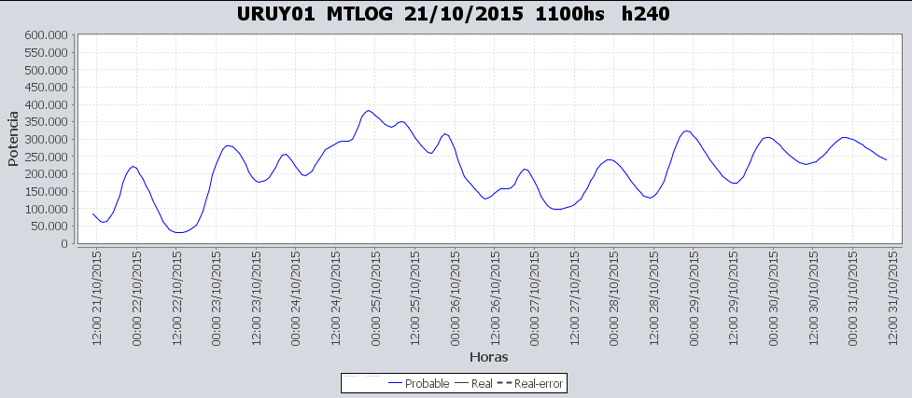

Previsión de generación eólica correspondiente al viernes 16/10/15 (fuente MTLOG) (no incluye todos los parques en servicio)
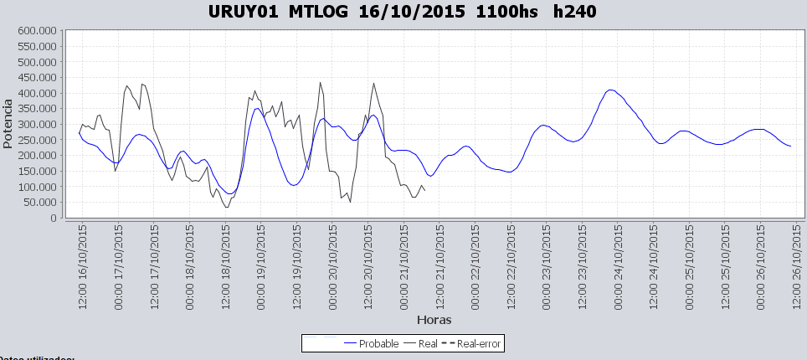

SEMANALES.

SEMANAL DE LA PRESENTE SEMANA (miércoles)

SEMANAL DE LA SEMANA PROXIMA (jueves)

ANÁLISIS A REALIZAR.

OPTIMIZACIÓN MEDIANO PLAZO, MP.

Caso 1: Política estacional vigente sin lluvias.
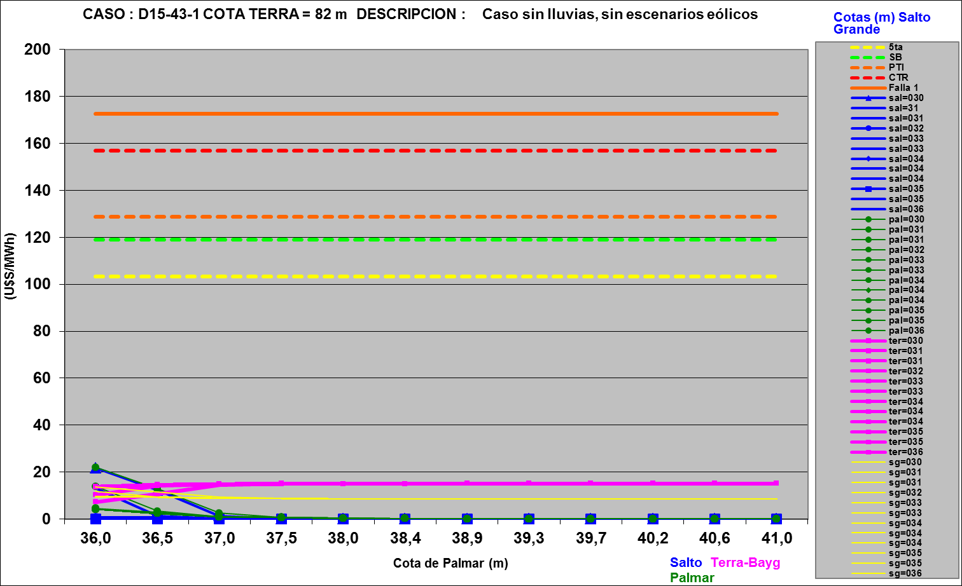

Caso 2: Política estacional vigente sin lluvias y modificación representación eólica
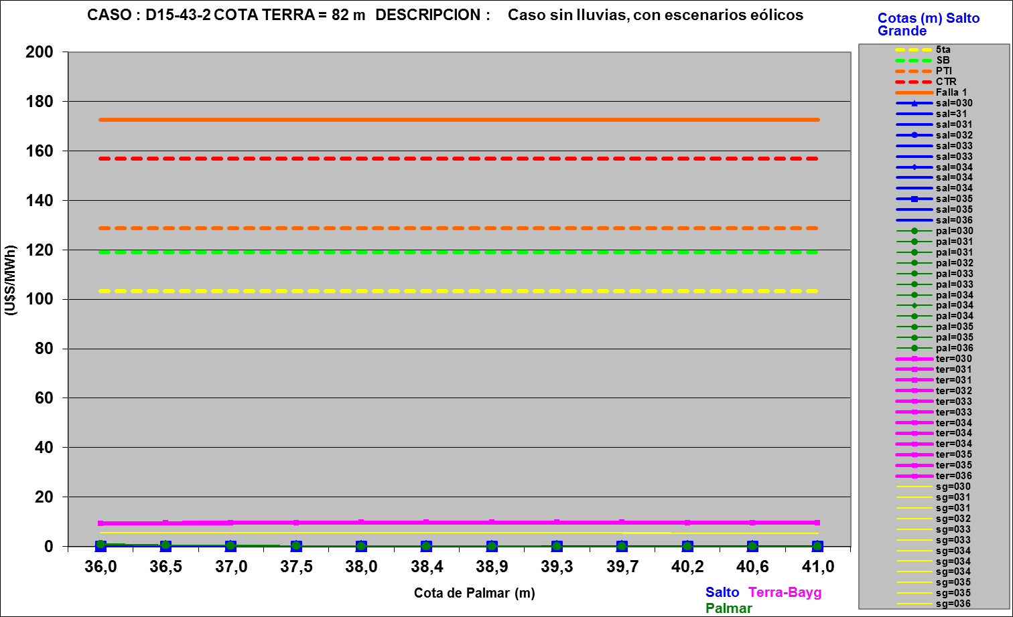

SIMULACION CORTO PLAZO, CPC:

Caso 10: Caso libre S/LL, (Erogado mínimo en Salto según programa de CTM y en Bonete por ISMES)

SIMULACION CORTO PLAZO, SIMSEE:
Caso 1: Caso S/LL, S/CVar, erogado mínimo en Salto por navegabilidad y en Bonete por ISMES, versión 113.

ANALISIS MENSUAL.
No presenta interés para la programación semanal.

DESPACHO POR CALIDAD DE ABASTECIMIENTO.
No corresponde.-

DISPONIBILIDAD DE COMBUSTIBLE.
No se prevén restricciones.

pRECIO SPOT.
Debido al riesgo de vertimiento para todo el sistema el precio será 0 (cero) o el costo de la unidad térmica más cara despachada por potencia.

CONCLUSIONES DE LOS ESTUDIOS REALIZADOS.

INTRODUCCIÓN.
CTM continua informando para la semana 43 aportes muy altos y vertido para toda la semana. No obstante lo anterior la previsión de aportes con otros modelos de precipitaciones no indica variaciones sustantivas.
Los mantenimientos de hidráulicas se han suspendido debido a la potencia disponible por CTM .
Se espera una demanda semanal muy similar a la de la presente semana.
Se prevé que todo el río Negro vierta durante toda la semana.
De acuerdo al programa previsto para la semana entrante se deberá exportar durante toda la semana.
Modelos
Comentarios
- MP/CPC
  - El CPC exporta durante toda la semana y el marginal es 0
- SimSee
  - El SimSee exporta durante toda la semana y el marginal es 0
- Mensual
  - No presenta interés en la presente semana.

Despacho propuesto
- Auto despachados.
- Terra a pleno
- Palmar a pleno
- Salto hasta pleno exportando excedentes

RECOMENDACIONES Y CONCLUSIONES.
Se presentaron en el punto anterior.

INTERCAMBIOS PROGRAMADOS PARA LA SEMANA 43.

CONTRATOS.
No hay contratos operativos.

IMPORTACIÓN OCASIONAL (ARGENTINA).
No se prevé.

EXPORTACIÓN DE EXCEDENTES HIDRÁULICOS.
Se exportará durante toda la semana entrante.

EXPORTACIÓN DE GENERACIÓN TÉRMICA.
No se prevé.

IMPORTACIÓN A TRAVÉS DE CONVERSORA DE MELO
Se realizarán pruebas adicionales en la conversora con transferencia de 50 MW y eventualmente en caso de poderse se realizarán pruebas con 500 MW.

IMPORTACIÓN A TRAVÉS DE CONVERSORA RIVERA-LIVRAMENTO.
No se prevé.

IMPORTACIÓN A TRAVÉS DE GARABÍ.
No se prevé.

OTRAS FUENTES DE GENERACIÓN.
- No se dispone de información.

BOLSAS DE ENERGIA INTERCAMBIADAS.
- Uruguay debe al sistema brasileño de energía de vertimiento aprox. 0.3 GWh contabilizada hasta el 9/3/11.
- Durante la semana 49 del año 2009 se brindó apoyo a Brasil por un monto de 2128 MWh.
- El día 4/1/10 se brindó apoyo a Brasil por un monto de 19 MWh.
- Argentina debe a Uruguay una bolsa de energía de 132 MWh (a confirmar con datos de la última exportación).

INDISPONIBILIDADES y limitaciones DE UNIDADES DE GENERACIÓN.

INDISPONIBILIDADES DE UNIDADES DE GENERACIÓN.

LIMITACIONES DE UNIDADES DE GENERACIÓN.

